Presseinformation

Spezial-Joystick von RAFI für Fendt-Traktoren

Zur intuitiven und vereinfachten Bedienung von Frontladern und unterschiedlichen Anbaugeräten wurde RAFI von Fendt mit der Entwicklung und Fertigung einer neuen Generation des Kreuzschalthebels mit bislang einzigartigen Eigenschaften beauftragt: Der neue Joystick sollte über ein drittes Ventil gleichzeitig bis zu drei Frontlader-Funktionen wie z.B. das Anheben des Frontladers mit Ballenzange, das Einziehen sowie das Schließen der Ballenzange ansteuern. Zusätzlich sollte der Joystick auch eine komfortable Bedienung von Traktorfunktionen und komplexen ISOBUS-basierten Anbaugeräten wie etwa Kartoffelrodern oder Maschinen aus den Bereichen Weinbau oder auch kommunalen Anwendungen ermöglichen. Auf Grundlage seines Basismodells JOYSCAPE MULTI entwickelte RAFI den vollkonfiguierbaren 3L-Joystick. Der 3L-Joystick integriert neben den normalen Funktionen des Kreuzschalthebels – Steuerung der Hydraulikventile oder Frontladerbedienung sowie Ansteuerung des dritten und vierten hydraulischen Arbeitskreises – auch einen Daumenjoystick zur Bedienung der dritten Frontladerfunktion. Insgesamt können über den 3L-Joystick bis zu 27 Ebenen frei mit Funktionen belegt werden. Zusätzlich verfügt der Joystick über eine frei belegbare Taste, die mit serienmäßiger Reversierfunktion ein Umgreifen bei Frontladereinsätzen erübrigt. Die Funktionszuweisung ist bequem über das Terminal einsehbar, dort können auch schnell und intuitiv Änderungen erfolgen. Für besondere Arbeitssicherheit ist der Joystick gegen unbeabsichtigte Bedienung gesichert. Der spritzwasser- und staubgeschützte Joystick mit Schutzart IP5K4 wurde von RAFI gemäß der ISO25119-Richlinien AgPL C entwickelt und übertrifft durch ein sehr geringes Nulllagenspiel die branchenüblichen Maßstäbe.

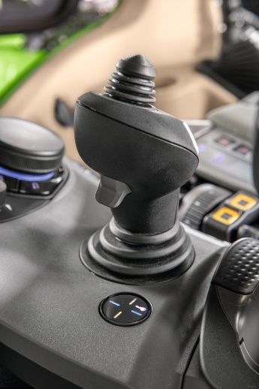
Bild 1: Von RAFI auf Basis seiner Plattform JOYSCAPE MULTI als High-End-Lösung neu entwickelter, vollkonfigurierbarer 3L-Joystick mit zusätzlichem Daumenjoystick

Bildquelle: AGCO/Fendt

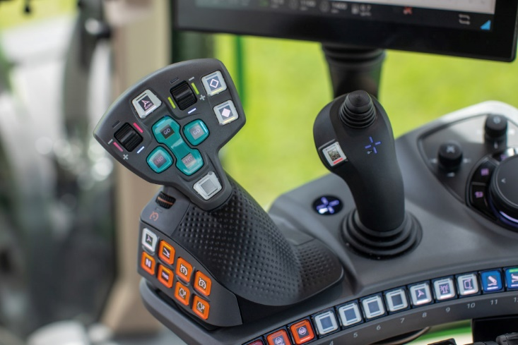
Bild 2: Mit dem 3L-Joystick (r.) können gleichzeitig drei Frontlader-Funktionen angesteuert und bis zu 27 Ebenen frei mit Funktionen belegt werden

Bildquelle: AGCO/Fendt

Bilder: | 3l_solo_2000px.jpg  3l_in steuereinheit_2000px.jpg | Zeichen: | 1.753
Dateiname: | 202407014_pm_fendt-joystick.docx | Datum: | 16.07.2024

Über die RAFI Gruppe
Das im Jahr 1900 gegründete Unternehmen entwickelt und produziert elektromechanische Bauelemente und Systeme für die Mensch-Maschine-Kommunikation. Dazu gehören Taster, Schalter, Touchscreens und Bediensysteme sowie elektronische Baugruppen. RAFI-Produkte werden eingesetzt in der Automation und Medizintechnik, im Maschinen- und Anlagenbau, in Straßen- und Schienenfahrzeugen, in Haushaltsgeräten sowie in der Telekommunikation. Die RAFI Gruppe agiert weltweit mit über 2.000 Mitarbeitern an Standorten in Deutschland, Europa, China und den USA. Der Hauptsitz der RAFI-Firmengruppe befindet sich in Berg bei Ravensburg.

Kontakt:  RAFI GmbH & Co. KG  Tatjana Schweitzer  Ravensburger Straße 128-134  88276 Berg  Tel.: 0751 89-1468  E-Mail: tatjana.schweitzer@rafi-group.com  Internet: www.rafi-group.com |  | gii die Presse-Agentur GmbH  Christburger Str. 41  10405 Berlin  Tel.: 030 53 89 65-0  E-Mail: info@gii.de  Internet: www.gii.de

